教师注册流程

第一步：登陆http://qspfw.moe.gov.cn/教育部全国青少年普法网，点击第五届“学宪法 讲宪法”活动
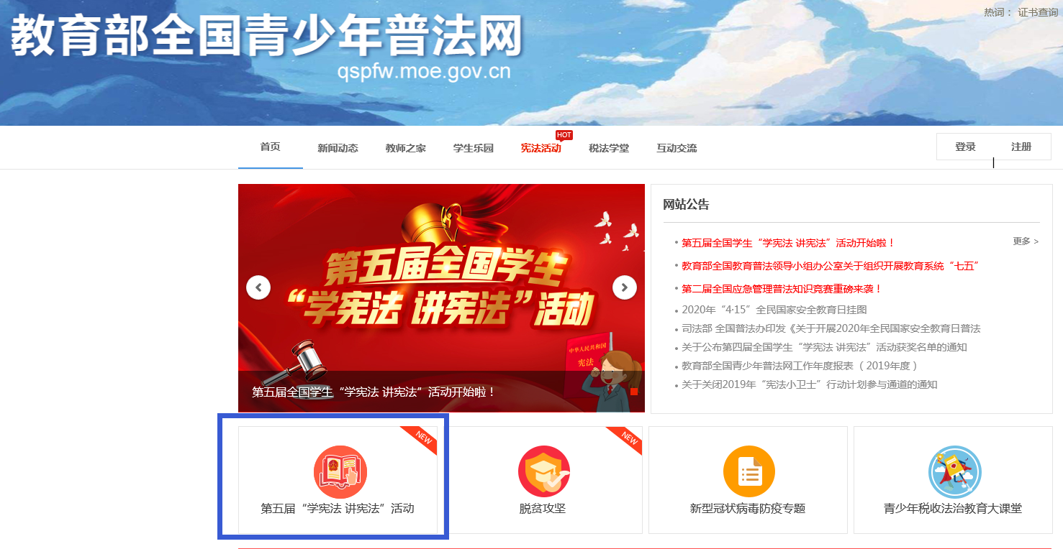

第二步：点击右上角注册账号
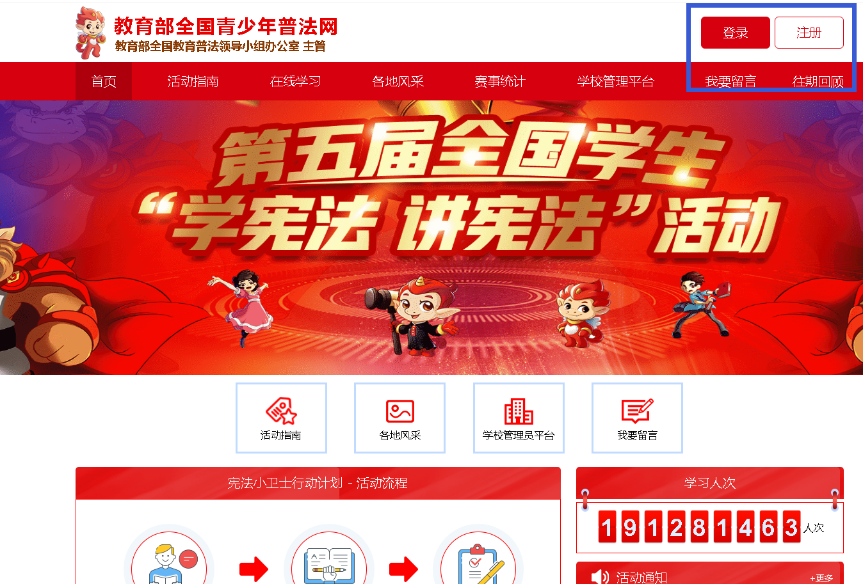
第三步：选择教师，按要求填写注册信息

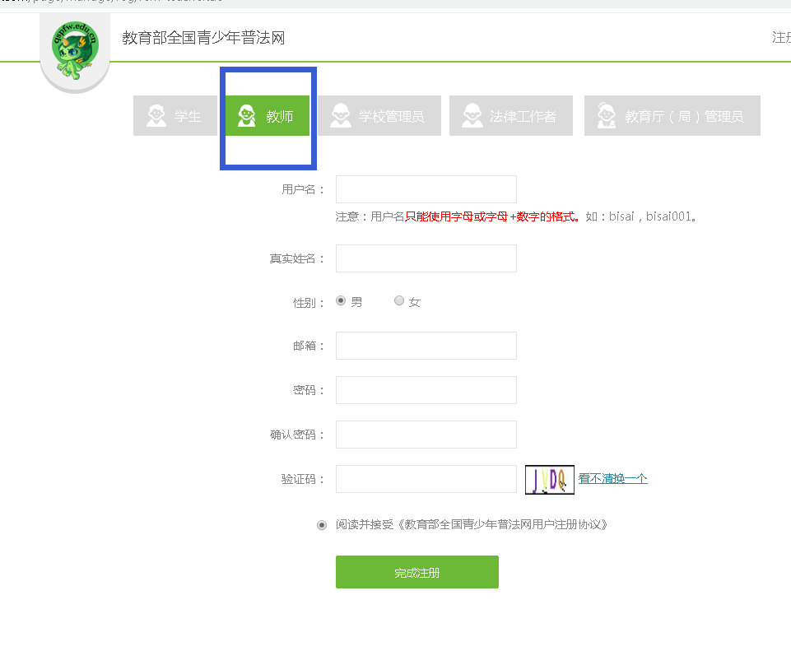
第四步：注册成功后，登录并修改基本信息，选择河南省郑州市市辖区，大学，河南工程学院，保存即可，等待审核。
